机动车网上办税系统
操作指南
（生成申报表版）

目录
一、浏览器设置 3
二、用户登录 6
三、修改密码 7
四、申报表生成 8

一、浏览器设置
1.确保使用的电脑已连接网络，必须使用ie浏览器输入网址：
https://etax.xiamen.chinatax.gov.cn:7001/jdcwsbs/taxclient/cgs/login.html，如下图。
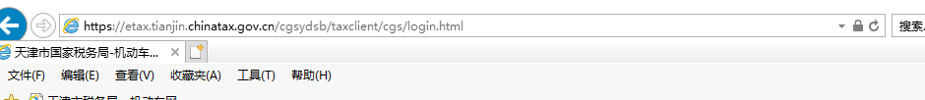
2. 依次选择“工具-兼容性视图设置”，在“添加此网站”中如图填写，然后点击“添加”。 如下图。
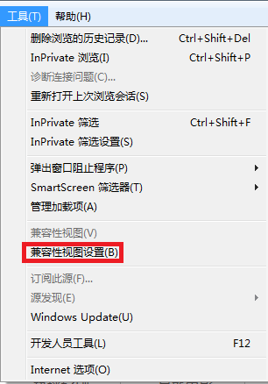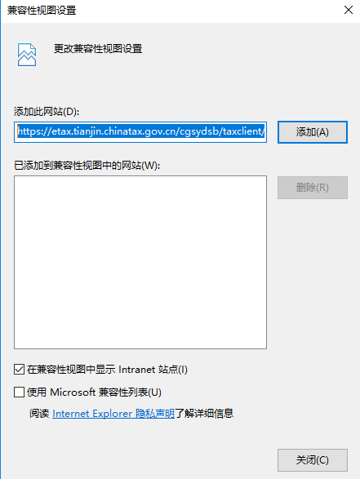
3. 打开IE浏览器，依次选择“工具-Internet选项”，依次选择“安全-受信任的站点”，点“站点（S）”，把车购税一体化办税系统地址添加到受信任站点，点击“确定”，完成可信任站点添加。如下图。
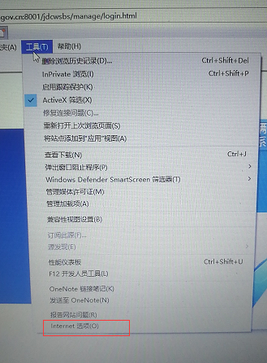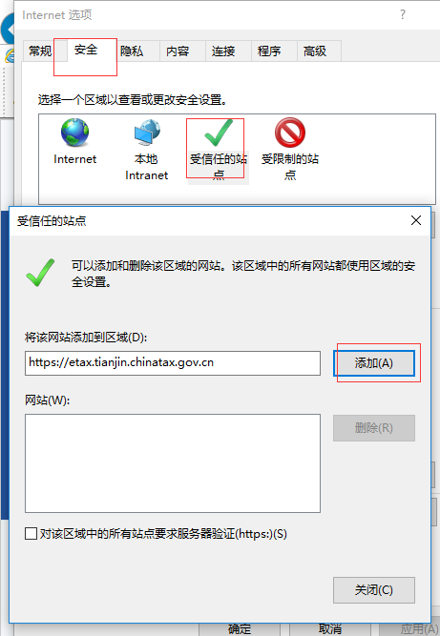
4. 在“安全”中点击“自定义级别（C）”，将“ActiveX控件和插件”中除“仅允许经过批准的域在未经提示的情况下使用ActiveX”都改为“启用”，并将安全级别设置为‘中’，点击“确定”，完成浏览器设置，如下图。
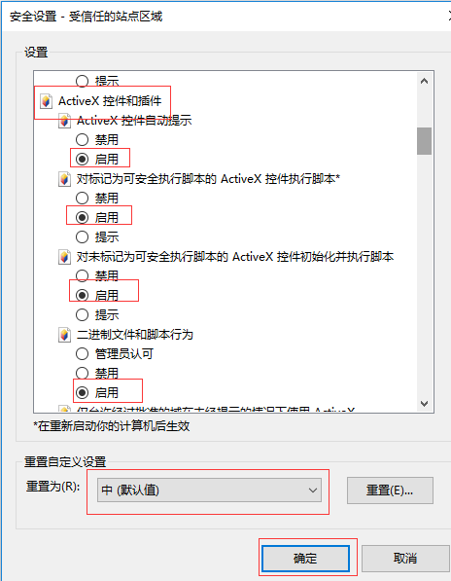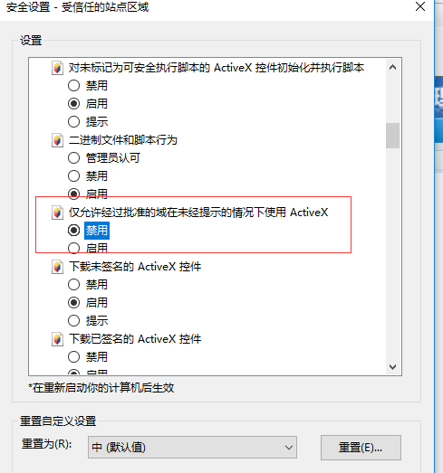

二、用户登录
确保使用的电脑已连接网络，且浏览器已经按照要求设置，输入网址：
https://etax.xiamen.chinatax.gov.cn:7001/jdcwsbs/taxclient/cgs/login.html，进入机动车网上办税系统，按照界面提示输入企业税号、登录密码（代征用户直接用原来系统的密码，新用户默认密码：1qaz@WSX）和验证码进行登陆，如下图。
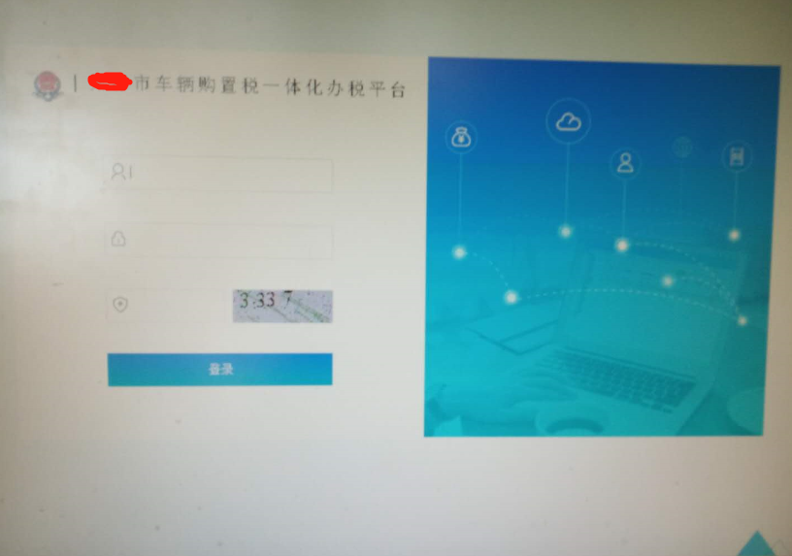
注：登录成功后进行下一步修改初始密码。

三、修改密码
进入主界面后，点击右上角“修改口令”进行初始密码修改（修改为高强度密码：建议字母大小写+数字+特殊符号）
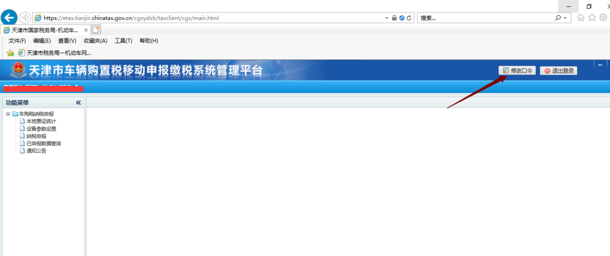
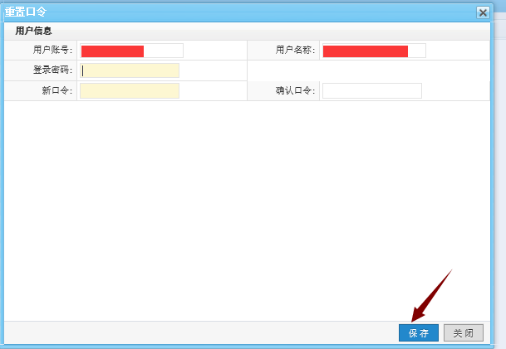

四：申报表生成
1．查询对应的发票，点击右上角的申报表生成

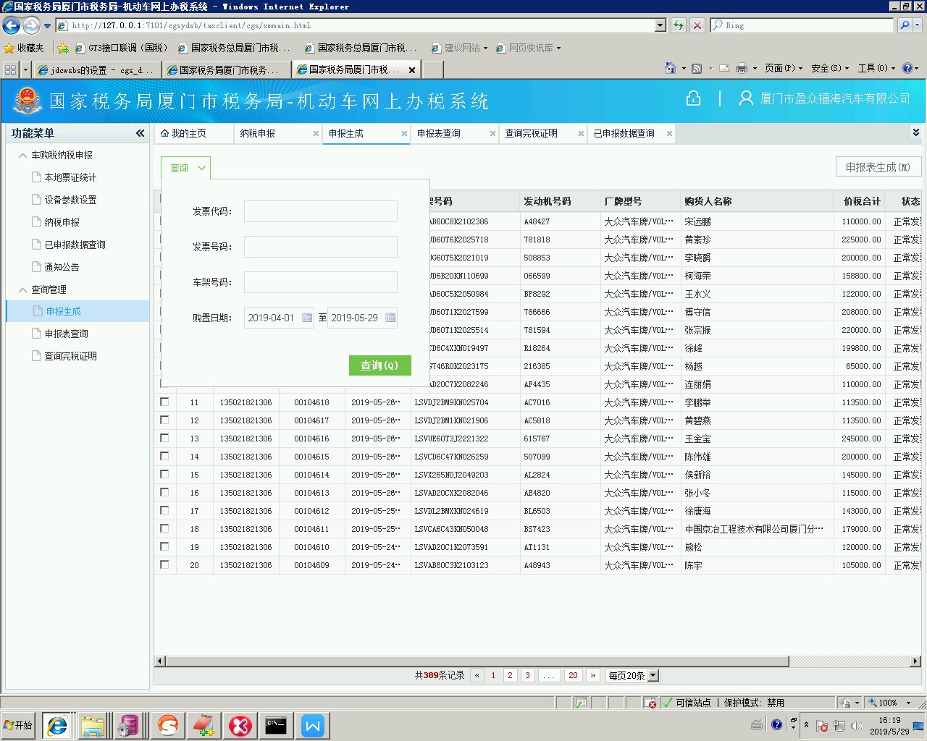

2.填写纳税人信息，点击保存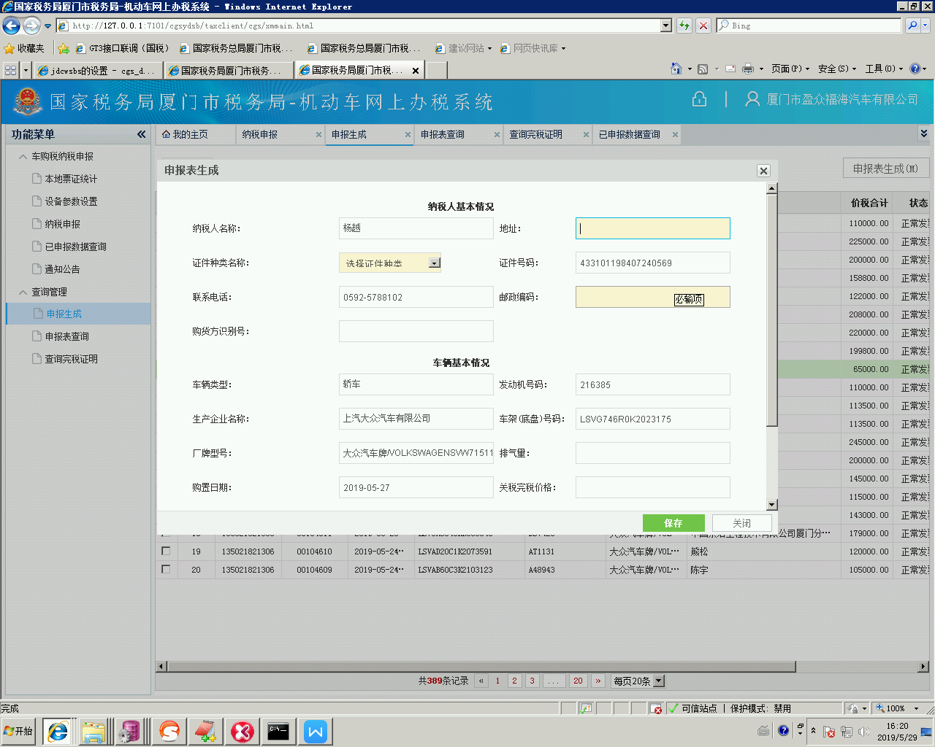

3.申报表查询